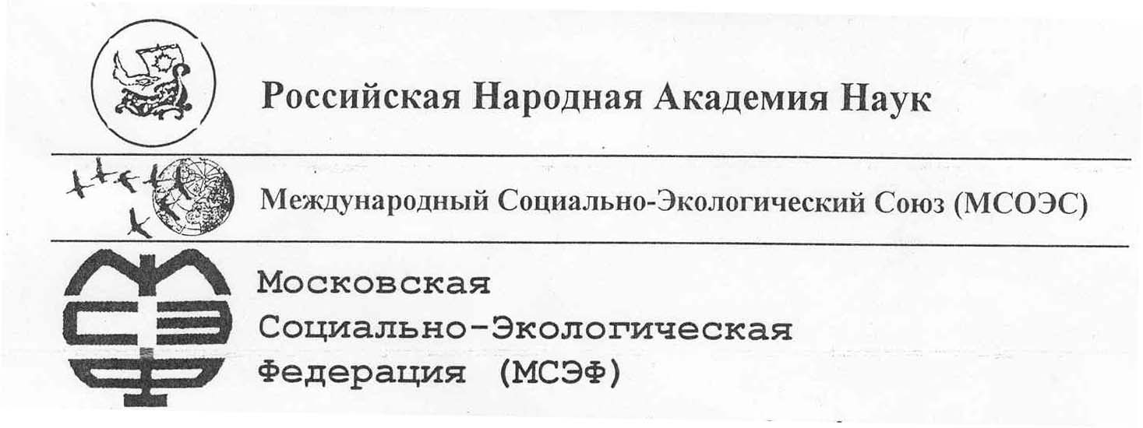

Пресс-релиз

Воробьевы горы под угрозой.

«Редкий, москвич ли, приезжающий ли русский или иностранец, не посетит эти знаменитые как в историческом отношении, так и по открывающемуся в них виду, Воробьевы горы».
Путеводитель. Москва и окрестности.
1896 год.

Воробьевы горы - жемчужина Москвы и любимое место отдыха москвичей, известное своей историко-культурной ценностью не только в России, но далеко за ее пределами. Однако скоро и этот зеленый оазис могут застроить, а ведь их у нас так мало осталось. Но застройка Воробьевых гор опасна и в экологическом, и в геологическом отношении.

Весь склон Воробьевых гор отнесен к чрезвычайно опасной категории геологического риска. «Этот участок целесообразно использовать под устройство рекреационных зон, парков, зеленых зон и не рекомендуется для каких-либо новых застроек. Ограничения по вовлечению участков чрезвычайно опасной категории в градостроительное освоение связано с существованием реального риска не только для строительных объектов, но и самих людей. Это объясняется тем, что оба процесса (карстово-суффозионный и оползневой) на заключительной стадии своего развития носят характер стихийного бедствия вследствие высокой интенсивности, что приводит к созданию чрезвычайной ситуации зачастую с тяжелыми последствиями» («Москва. Геология и город.» под ред. В.И. Осипова и О.П. Медведева (стр.284 рис. 10.1))

Как видно из «Очерков по геоэкологии и инженерной геологии Московского столичного региона» (Г.Л. Кофф, С.И. Петренко, Э.А. Лихачева, В.Ф. Котлов), оползневые склоны Воробьевых гор характеризуются наиболее сложными условиями для строительства, поскольку они динамически неустойчивы и не исключена возможность оживления оползневых процессов. А «в числе техногенных причин возникновения оползней можно считать: …увеличение нагрузок в результате их застройки; уничтожение растительного покрова; динамические нагрузки (удары, вибрации, транспорт и др.)».

Как видно из буклета «Воробьевы горы. История», выпущенному дирекцией заказника «Воробьевы горы», «Уникальная природа Воробьевых гор избежала интенсивной застройки и в значительной мере сохранила свой природный облик в силу опасности развития (здесь) оползневых процессов». В другой брошюре «Воробьевы горы. Природа» сказано, что «для сохранения флоры и фауны на Воробьевых горах необходимо поддерживать и усиливать территориальную целостность природного заказника, ограничить здесь хозяйственную деятельность, постепенно сокращать площадь спортивного комплекса…»

Кроме того, хотелось бы отметить, что еще до революции на бровке склона Воробьевых гор планировалось строительство Храма Христа Спасителя, но в итоге в течение нескольких лет весной фундамент оползнем сносило вниз к Москва-реке. Строительство МГУ им. М.В.Ломоносова также планировалось на склоне Воробьевых гор, но группа инженеров дала техническое обоснование невозможности и опасности такого строительства. Из-за оползневых процессов были разрушены кафе, в котором пел Шаляпин и яхт клуб. Не суждено было построить и грандиозный спортивный комплекс (1924 г), а также Дворец Пионеров на бровке склона.
Но Правительство Москвы не знает истории, не учитывает опасное геологическое состояние и не считается с особоохраняемым статусом Воробьевых гор и на практике заказнику грозит тотальная застройка и уничтожение: так в соответствии с концепцией использования территории Лужников и Воробьевых гор под Смотровой площадкой на Воробьевых горах планируется строительство общественного комплекса, с сооружением 2-х-3-х ярусного подземного пространства на участке между бровкой склона и парком МГУ на Университетской площади. В подземном пространстве предполагается размещение автостоянок и торгово-досугового центра; проект строительства школы сноуборда, строительство всесезонной горнолыжно-бобслейной трассы и эскалаторной галереи, резервирование земли под строительство моста через р.Москва в районе Мичуринского проспекта, тотальная жилая застройка федерального памятника и памятника природы «Мамонова дача», строительство еще двух жилых домов рядом с Андреевским монастырем. Следует также отметить, что на территории заказника уже построен коттеджный поселок на территории, являющейся памятником археологии.
Что касается проекта всесезонной горнолыжно-бобслейной трассы, то это сооружение высотой 100 метров на бровке склона, с многоэтажными подземными автостоянками, увенчанное вращающимся рестораном, с 4-мя опорами 40х40 метров каждая. В качестве мероприятий, повышающих устойчивость склона, авторы предлагают уположить (срыть) верхнюю часть склона выше отметки 150м. И это все на территории заказника!
Кроме того, рядом с Андреевским монастырем собрались установить памятник нечистой силе (героям Булгакова) (протокол №5 заседания общественного совета при Мэре Москвы по проблемам формирования градостроительного и архитектурно-художественного облика города от 20 мая 2004 года). Зачем устанавливать памятник, против которого выступают москвичи, как на Патриарших прудах, так и на Воробьевых горах, да и по всей Москве? И это в то время, как депутаты Мосгордумы под предводительством Михаила Москвина-Тарханова решили бороться с засильем сатанизма в Москве. Здесь же нечисти собираются памятник ставить. Ведь изначально же роман назывался «Роман о сатане». Надо вспомнить, что происходит рядом с музеем-квартирой Булгакова: шабаш сатанистов, наркоманов и готтов. Местные жители не знают, как от них избавится. Но там центр Москвы, полно милиции, а здесь – укромный уголок, милиции нет, тусуйся - не хочу. А ведь здесь и древний монастырь, и детская школа, и заказник, и памятники истории, культуры, архитектуры.

В то же время, если обратиться к Российскому законодательству, «Природный заказник – особо охраняемая природная территория, образуемая с целью охраны природных и историко-культурных комплексов, естественных ландшафтов, сохранения или восстановления природных комплексов, биологического разнообразия или отдельных видов растений и животных, поддержания рекреационного потенциала природных территорий в пределах города» (ст. 23 Закона г.Москвы «Об особо охраняемых природных территориях в городе Москве»). «На территориях природных заказников запрещается любая деятельность, которая может нанести ущерб природным комплексам и объектам растительного и животного мира, культурно-историческим объектам и которая противоречит целям и задачам заказников, в том числе искажение сложившегося охраняемого ландшафта(то есть ландшафта, сложившегося на момент учреждения здесь особо охраняемой природной территории) (ППМ от 09.04.02 №262-ПП, гл. V, п. 24).
Кроме того, подобное строительство влечет за собой нарушение Федерального закона «Об особо охраняемых природных территориях», который в соответствии с Уставом города Москвы является приоритетным в вопросах охраны и использования особоохраняемых природных территорий города Москвы и однозначно запрещает на территориях, на которых находятся памятники природы, всякую деятельность, влекущую за собой нарушение сохранности памятников природы(ст.27)
Поскольку Воробьевы горы являются местом обитания большого числа редких, находящихся под угрозой исчезновения или уязвимых видов растений и животных из Красной Книги Москвы, то реализация проектов застройки Воробьевых гор противоречит положению о Красной Книге Москвы, которым устанавливается, что «действия, прямо или косвенно ведущие к гибели, сокращению численности или нарушению местообитаний объектов животного и растительного мира, занесенных в Красную Книгу города Москвы, запрещаются».

Учитывая вышесказанное, реализация проекта «планировки заказника «Воробьевы горы»» в части строительства, является противоправной и нарушающей законы г.Москвы и РФ.

Исходя из вышесказанного, приходим к выводу, что проекты строительства на территории заказника «Воробьевы горы», являются экологически опасными. Но кроме того, они представляют техногенную угрозу, поскольку «Геоцентр-Москва», компетентная в сфере геологии организация, пришла к выводу (письмо директора по гидрогеологии Д.И. Ефремова в адрес зам. директора ГУП НИиПИ Генплана г. Москвы Харламова В.Г., № 02/293(9ш) от 24.05.2004), что «размещение на склоне Воробьевых гор представительского комплекса, спортивно-оздоровительного комплекса круглосуточного функционирования (всесезонная горнолыжная трасса круглогодичного функционирования – комментарий автора) и общественного комплекса под смотровой площадкой с подпорной стенкой НЕДОПУСТИМО. Строительство этих объектов может привести к негативным последствиям для устойчивости всего склона Воробьевых гор и подвергнуть опасности разрушения метромоста и строений вблизи него, а также комплекса спортивных и культурных зданий вблизи видовой площадки и Большого лыжного трамплина». К аналогичным выводам приходят и специалисты Института оснований и подземных сооружений им. Н.М. Герсеванова, сотрудники института геоморфологии РАН и специалисты МГУ им. Ломоносова. На сегодняшний день в результате искусственного оснежения трассы горнолыжной школой на склоне усилились карстовые процессы, прошлым летом образовалось сразу несколько крупных карстовых воронок и около большого трамплина после ливня в 2004 году образовалось озеро, которое несколько дней откачивали насосами.
Экспертная комиссия главного управления природных ресурсов и охраны окружающей среды МПР России по г.Москве (приказ № 985-э от 04.09.2003) пришла к заключению, что размещение всесезонной горнолыжной трассы на Воробьевых горах не соответствует действующим градостроительным нормам и экологическим требованиям, установленным законодательством Российской Федерации в области охраны окружающей природной среды.
К такому же выводу экспертная комиссия пришла и в ГЭЭ от 16.03.2005 №39-Э.
Но, несмотря на результаты двух предыдущих Экологических Экспертиз, Правительство Москвы направило материалы по строительству всесезонной горнолыжно-бобслейной трасы на Экологическую Экспертизу в третий раз.

В очередной раз хочется подчеркнуть, что большей части вышеуказанных проблем можно было бы избежать, если бы Правительство Москвы и проектные организации при выпуске постановлений, разрешающих строительство, руководствовались градостроительным законодательством Москвы и РФ, которым установлено: сначала разрабатывается ИРД+ТЭО+Государственная Экологическая Экспертиза и только затем выпускается постановление о строительстве. То есть сначала нужно выяснить, можно ли на данной территории строить, а потом разрешать строительство. Существующая на сегодняшний день практика, когда сначала выходит Постановление Правительства Москвы о строительстве, а потом разрабатывается разрешительная документация, приводит к тому, что даже если Государственная Экологическая Экспертиза отрицательна, то Постановление о строительстве никто не отменяет, оно остается в силе и строить по сути можно.

Эксперт МСЭФ Кривцова Ж.А.
27 ноября 2005 года.

Более подробную информацию см. на сайте:
http://ecology-mef.narod.ru

